Le coffret électrique est alimenté en TBT Sécurité, pas de risques au contact des pièces nues sous tension.

Sécurité
Les opérations de mesures de tension se font à l'aide de bornes isolées et de fiches adaptées. Pas de risque de projection en cas de court circuit.
Le système ne présentant pas de risque pour les autres usagers de l'atelier, le balisage de la zone n'est pas indispensable.
Constat de dysfonctionnement : Mise en énergie OK. Chaîne fonctionnelle L1 OK. L2 OK

Coupure J
Problème sur la chaîne fonctionnelle L3 car S4 = 1 et L3 = 0.
Eléments pouvant êtres défaillants : Comme L2 = 1 lorsque S4 = 1 ⇒ Problème fil 15 ou retour fil 2 L3.
Composant testé | Condition du test | Test | Valeur attendue | Valeur mesurée | Conclusion
Fil 15 | S4 = 1 S5 = L3 | LT = P38 | Allumée | Non allumée | PB Fil 15
Cause de la défaillance : Coupure sur le fil 15.
Constat de dysfonctionnement : Mise en énergie OK. Chaîne fonctionnelle L1 OK. L2 et L3 = 0.

Coupure I
Problème sur la chaîne fonctionnelle L2 L3 car S4 = 1 et L2 et L3 = 0.
Eléments pouvant êtres défaillants : Comme L1 = 1 lorsque S2 = 1 ⇒ Problème fil 6 après P13 ou fil 14 ou retour fil 2 entre L1 et L2.
Composant testé | Condition du test | Test | Valeur attendue | Valeur mesurée | Conclusion
Amont S5 | S4 = 1 | LT = P34 | Allumée | Non allumée | PB amont S5
Fil 14 | S4 = 1 | LT = P33 | Allumée | Allumée | PB Fil 14
Cause de la défaillance : Coupure sur le fil 14.
Constat de dysfonctionnement : Mise en énergie OK. Chaîne fonctionnelle L2 L3 OK.

Coupure H
Problème sur la chaîne fonctionnelle L1 car S2 = 1 et L1 = 0.
Eléments pouvant êtres défaillants : Comme Km2 ou Km3 fermés lorsque S2 = 1 ⇒ Problème fil 6 après P13 ou fil 12 ou retour fil 2 entre L1 et commun.
Composant testé | Condition du test | Test | Valeur attendue | Valeur mesurée | Conclusion
Fil 6 | Km2 ou Km3 fermé | LT = P27 | Allumée | Non allumée | PB Fil 6
Cause de la défaillance : Coupure sur le fil 6 entre point commun P13/14 et commun P27/28.
Constat de dysfonctionnement : Mise en énergie OK. Chaîne fonctionnelle L2 L3 OK.

Coupure D
Problème sur la chaîne fonctionnelle L1 car S2 = 1 et L1 = 0.
Eléments pouvant êtres défaillants : Comme Km2 ou Km3 ouvert lorsque S2 = 1 ⇒ Problème commande commune bobines Km2 et Km3 : fil 6 avant P14.
Composant testé | Condition du test | Test | Valeur attendue | Valeur mesurée | Conclusion
Fil 6 avant P14 |  | LT = P14 | Allumée | Non allumée | PB Fil 6
Cause de la défaillance : Coupure sur le fil 6 entre avant P14 et commun P13/14.
Constat de dysfonctionnement : Pas d'auto maintien à la mise en énergie.

Coupure C
Problème sur la chaîne fonctionnelle de la mise en énergie.
Eléments pouvant êtres défaillants : Comme Km1 fermés lorsque Réarm = 1 ⇒ Problème boucle d'auto maintien : fil 4 avant P7 ou fil 5 après P9.
Composant testé | Condition du test | Test | Valeur attendue | Valeur mesurée | Conclusion
Fil 4 |  | LT = P7 | Allumée | Allumée | Fil 4 Ok
Contact km1 | Réarm = 1 | LT = P9 | Allumée | Allumée | Contact km1 Ok
Fil 5 | Réarm = 1 | Fil P9 / P10 | auto maintien | auto maintien | PB fil 5
Cause de la défaillance : Coupure sur le fil 5 entre P9 et P10.

Constat de dysfonctionnement : Mise en énergie OK. Chaîne fonctionnelle L2 L3 OK.

Coupure E
Chaîne fonctionnelle L1 temporisé OK.
Problème chaîne fonctionnelle L1 fixe car S2 = 1, S1 = fixe, L1 = 0.
Eléments pouvant êtres défaillants : Comme Km2 ouvert lorsque S2 = 1 ⇒ Problème commande bobines Km2 : fil 7 entre P16/P17, fil 8 entre P19/P21, fil 9 ou retour fil 2 entre Km2 et commun.
Composant testé | Condition du test | Test | Valeur attendue | Valeur mesurée | Conclusion
Fil 7 entre P16/P17 |  | LT = P17 | Allumée | Non allumée | PB Fil 7
Cause de la défaillance : Coupure sur le fil 7 entre P16/P17.
Constat de dysfonctionnement : Pas de mise en énergie.

Coupure B
Problème sur la chaîne fonctionnelle de la mise en énergie.
Eléments pouvant êtres défaillants : Comme Km1 ouvert lorsque Réarm = 1 ⇒ Problème sur commande bobine Km1 : fil 1, 3, 4, 5 ou retour fil 2 entre Km1 et transformateur.
Composant testé | Condition du test | Test | Valeur attendue | Valeur mesurée | Conclusion
Amont "Réarm" |  | LT = P6 | Allumée | Non allumée | Pb amont "Réarm"
Amont "Arrêt" |  | LT = P4 | Allumée | Non allumée | Pb amont "Arrêt"
Fil 3 |  | LT = P3 | Allumée | Allumée | PB fil 3
Cause de la défaillance : Coupure sur le fil 3.
Constat de dysfonctionnement : Pas de mise en énergie.

Coupure A
Problème sur la chaîne fonctionnelle de la mise en énergie.
Eléments pouvant êtres défaillants : Comme Km1 ouvert lorsque Réarm = 1 ⇒ Problème sur commande bobine Km1 : fil 1, 3, 4, 5 ou retour fil 2 entre Km1 et transformateur.
Composant testé | Condition du test | Test | Valeur attendue | Valeur mesurée | Conclusion
Amont "Réarm" |  | LT = P6 | Allumée | Allumée | Amont "Réarm" Ok
Fil 5 | Réarm = 1 | LT = P10 | Allumée | Allumée | Commande Km1 Ok
Cause de la défaillance : Par défaut, coupure sur le fil 2 entre Km1 et transformateur.
Constat de dysfonctionnement : Mise en énergie OK. Chaîne fonctionnelle L2 L3 OK. Chaîne fonctionnelle L1 fixe OK. Problème chaîne fonctionnelle L1 temporisé car S2 = 1, S1 = temporisé, L1 = 0.

Coupure G
Eléments pouvant êtres défaillants : Comme Km3 ouvert lorsque S2 = 1 ⇒ Problème commande bobines Km3 : fil 10, 11 ou retour fil 2 entre Km3 et commun.
Composant testé | Condition du test | Test | Valeur attendue | Valeur mesurée | Conclusion
Fil 10 | S1 = Temporisé | LT = P24 | Allumée | Allumée | Fil 10 Ok
Fil 11 | S1 = Temporisé  S2 = 1 | LT = P26 | Allumée | Non allumée | Pb fil 11
Cause de la défaillance : Coupure sur le fil 11.
Constat de dysfonctionnement : Mise en énergie OK. Chaîne fonctionnelle L2 L3 OK.

Coupure F
Chaîne fonctionnelle L1 temporisé OK.
Problème chaîne fonctionnelle L1 fixe car S2 = 1, S1 = fixe, L1 = 1 mais pas d'auto maintient lorsque S2 = 0.
Eléments pouvant êtres défaillants : Comme Km2 fermé lorsque S2 = 1 ⇒ Problème boucle auto maintient Km2 : fil 7 entre P17/P18, fil 8 entre P20/P21.
Composant testé | Condition du test | Test | Valeur attendue | Valeur mesurée | Conclusion
Fil 7 entre P17/P18 | S1 = Fixe | LT = P18 | Allumée | Non allumée | PB Fil 7
Cause de la défaillance : Coupure sur le fil 7 entre P17/P18.
DOCUMENT REPONSE correction
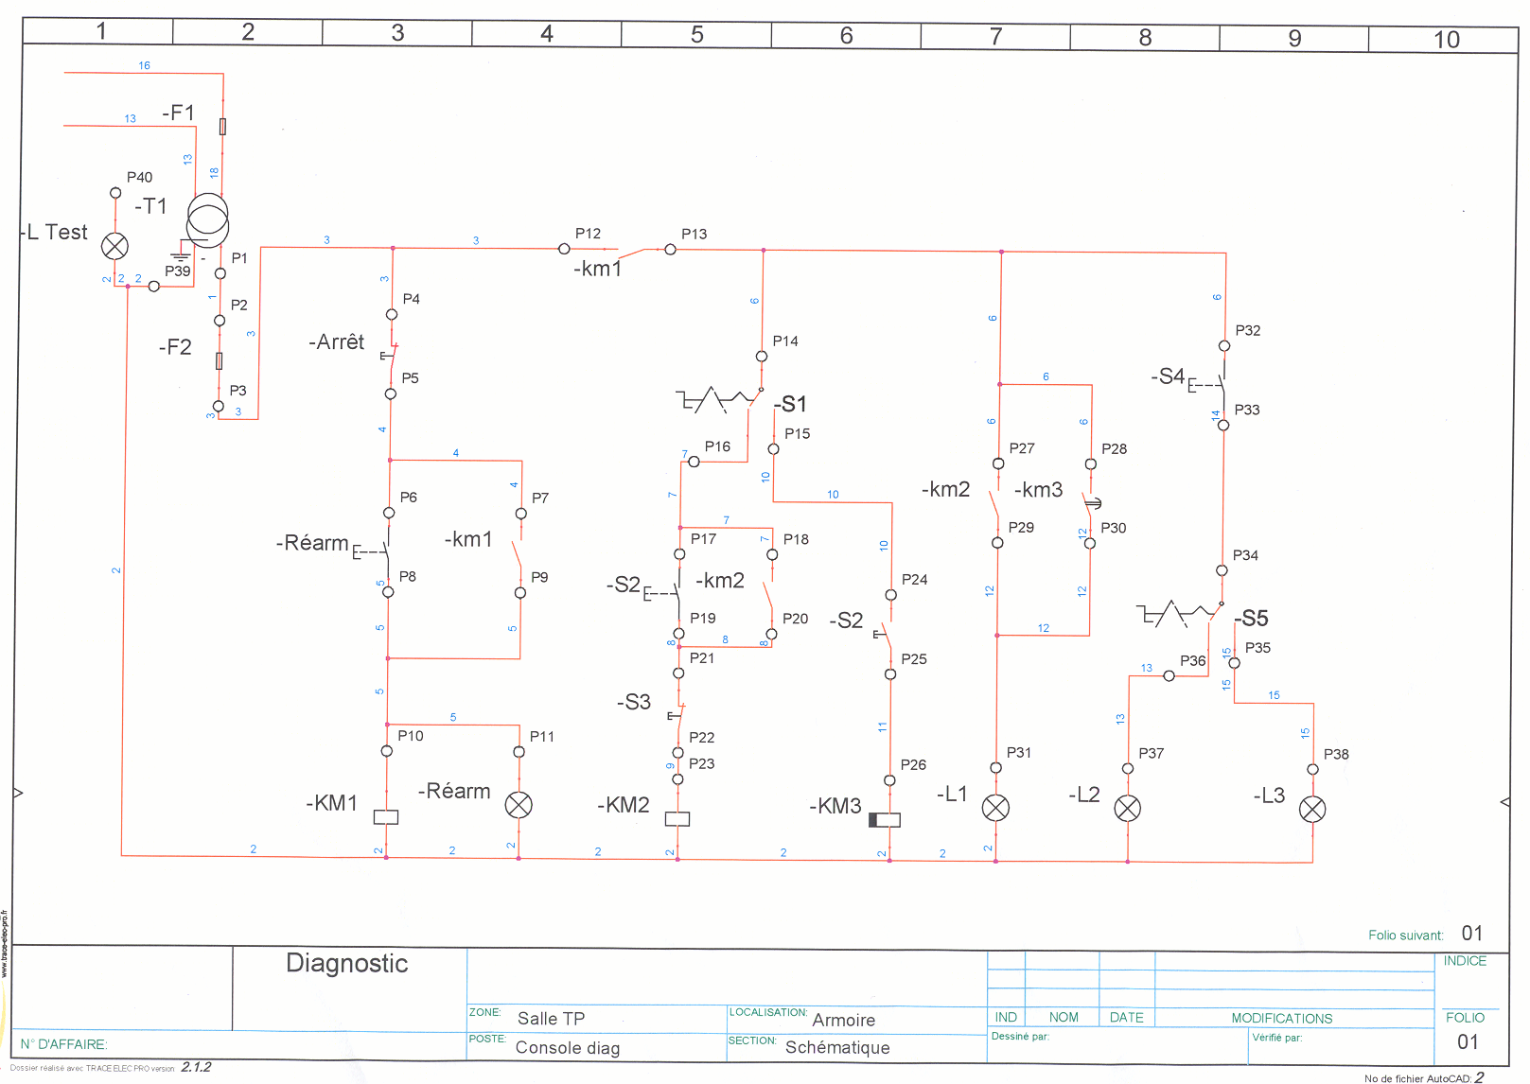
B
H
D
G
F
E
I
J
A
C

